
Fernanda González
Samsung Electronics México
Tel. 5747 5100 ext. 5078
fer.gonzalez@samsung.com

Mariana Vázquez
JeffreyGroup México
Tel. 5281-1121 ext. 111
mvazquez@jeffreygroup.com

Samsung presenta nuevos smartphones
Las series Galaxy A y Galaxy J dan la bienvenida a nuevos equipos con diseños y tecnología de vanguardia
CDMX, 29 de octubre de 2018.- Samsung Electronics México presenta nuevos smartphones de dos series de la familia Galaxy; se trata de cuatro nuevos teléfonos, los cuales están diseñados para responder a las solicitudes y necesidades de los usuarios de las series Galaxy A y Galaxy J.
Como parte de su compromiso con la innovación, Samsung lanzó los modelos Galaxy A9, con cuatro cámaras traseras, Galaxy A7, con tres cámaras traseras, Galaxy J6+, con dos cámaras traseras y Galaxy J4+, los cuales cumplen con lo más avanzado en tecnología y diseño, revolucionando completamente a los dispositivos en su categoría.
Galaxy A9, el primer teléfono con cuatro cámaras traseras
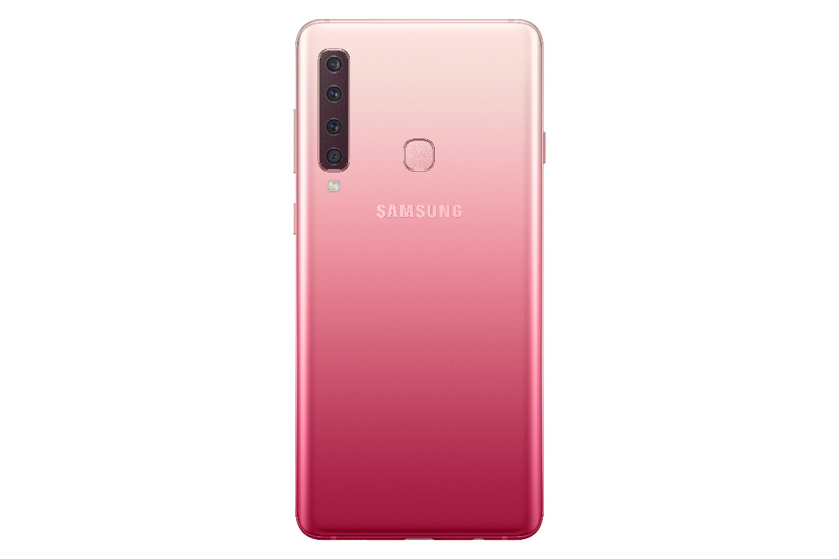
Galaxy A9, el teléfono insignia de este nuevo lanzamiento, es un smartphone creado para explorar, capturar y compartir momentos únicos, gracias a la primera cámara trasera cuádruple en un smartphone Samsung.
Este dispositivo fue desarrollado con la mejor tecnología en cuanto a cámaras de Samsung, ofreciendo una experiencia sin límites, convirtiéndolo en mucho más que un simple teléfono.
Gracias a sus cuatro cámaras traseras (24MP, 10MP, 8MP y 5MP), logra capturar fotos dinámicas y maravillosas de una manera muy sencilla, pudiendo experimentar de diferentes maneras la creatividad de cada usuario para capturar, crear y compartir imágenes sorprendentes.
Además de sus cuatro cámaras traseras y su cámara delantera de 24MP, Galaxy A9 cuenta con una batería de 3,800mAh (*) así como un almacenamiento interno de 128GB y memoria expandible de hasta 512 GB, que permiten vivir sin límites, gracias a su rendimiento excepcional y confiable.
El diseño de Galaxy A9 es elegante y ergonómico, y cuenta con 3D Glass en la parte posterior que brinda mayor comodidad para el usuario. Estará disponible en México a partir de diciembre 2018, a un precio aproximado de $13,999 pesos en tres diferentes colores: negro, azul y rosa (estos últimos dos diseñados con un efecto degradado nunca antes visto).

Galaxy A7, con tres cámaras traseras
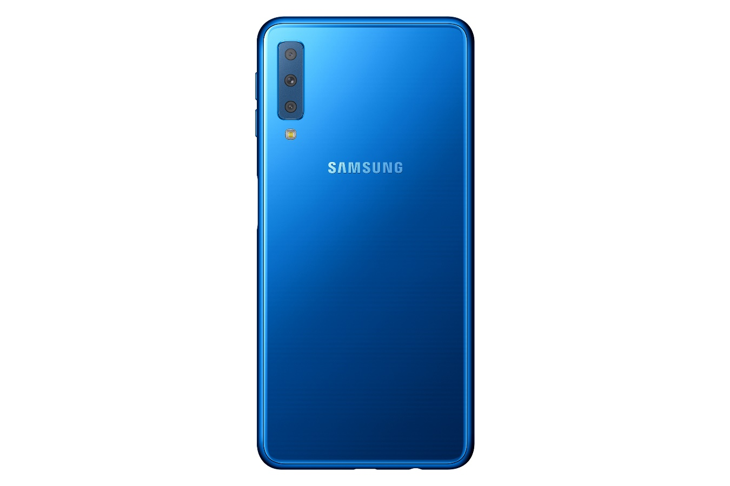
Galaxy A7 cuenta con tres cámaras traseras, que permiten capturar fotos de gran angular sin límites, gracias al potente lente de 120° y 8 MP. Sus 24 MP, junto a la función Live Focus, permiten controlar la profundidad ajustando el efecto de desenfoque, para crear fotos impresionantes. Además, logra fotografías claras y nítidas incluso en condiciones de poca luz, combinando cuatro píxeles en uno solo.
Por su parte, la cámara frontal de 24 MP y un flash LED ajustable, brinda la oportunidad de obtener selfies radiantes y nítidas en cualquier momento del día con iluminación perfecta.
La extraordinaria pantalla Super AMOLED de 6.0 pulgadas de Galaxy A7, permite experimentar y compartir el mundo tal como lo ve el ojo humano. Además, el exclusivo Infinity Display de Samsung brinda una visión sin límites. El nuevo Galaxy A7 también cuenta con tecnología de sonido envolvente Dolby Atmos® (**) dando vida al entretenimiento a través del audio que fluye alrededor del usuario.
Y si de estilo se trata, Galaxy A7 cuenta con un diseño premium mucho más estilizado, así como con un sensor lateral de huella digital para brindar mayor comodidad y seguridad al usuario.
Galaxy A7 estará disponible a partir de noviembre a un precio aproximado de $7,999 pesos, en color azul, negro y dorado, con una capacidad de 64GB.

Galaxy J6+, con doble cámara trasera
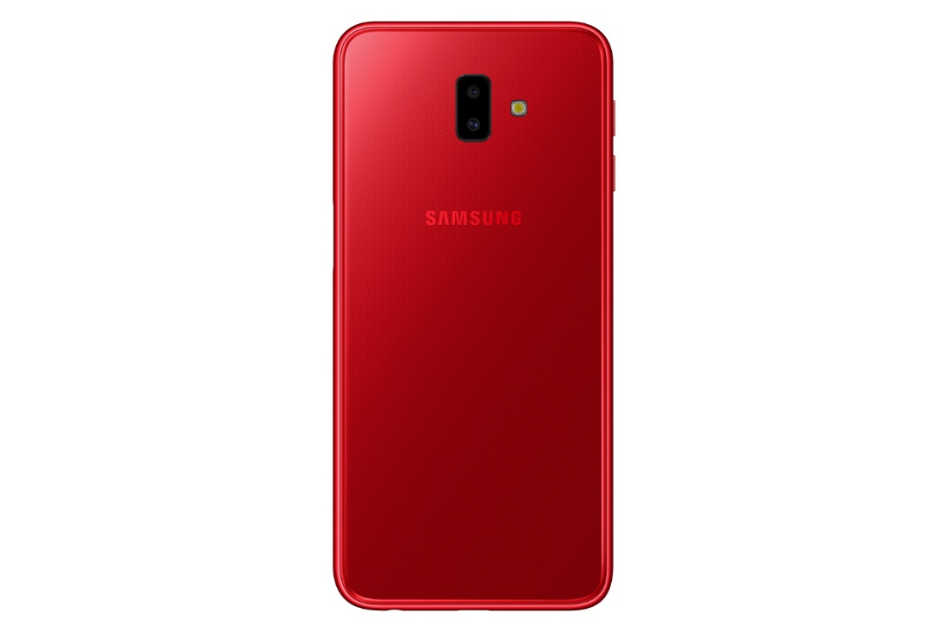
Para la serie J, Samsung presentó Galaxy J6+, un equipo que ofrece pantalla Infinity Display, con dos cámaras traseras, batería de alto rendimiento y diseño con un toque vaguardista.
El nuevo Galaxy J6+ cuenta con una pantalla de 6” HD + Infinity Display y la función Split Screen, la cual permite interactuar hasta con dos aplicaciones al mismo tiempo, brindando mayor agilidad de uso.
Su diseño moderno combina estilo y comodidad, incorporando curvas ergonómicas y un lector de huella digital ubicado sobre el margen derecho del dispositivo y está disponible en tres diferentes colores: negro, gris y rojo.
Además, este equipo es perfecto para momentos de diversión, gracias a su sonido envolvente Dolby Atmos y cámaras mejoradas.
La cámara de Galaxy J6+ permite lograr imágenes increíbles, con dos cámaras traseras de 13 MP y 5 MP con lentes de apertura F1.9 y F2.2, respectivamente, que hacen posible capturar infinidad de momentos con nitidez y brillo, incluso en condiciones de poca luz, obteniendo fotografías perfectas, sin necesidad de un equipo profesional. Y su magnífica cámara frontal de 8 MP y Flash LED ajustable logra selfies únicas, con el nivel de luz adecuado, obteniendo una fotografía perfecta.
El nuevo integrante de la serie Galaxy J ofrece un óptimo rendimiento con su batería de 3,300 mAh y la integración de la función de Ahorro de energía que permite extender el uso de la batería durante más tiempo. Tiene un espacio de 32 GB de almacenamiento, y opción para expandir su memoria hasta 512 GB, con una tarjeta microSD.
Con lo mejor en tecnología Samsung, Galaxy J6+ cuenta con un lector de huella digital y la función de reconocimiento facial, que lleva la seguridad móvil, a otro nivel.
Galaxy J6+ estará disponible en México a partir de esta semana, a un precio aproximado de $5,299 pesos.

Galaxy J4+, va mucho más allá
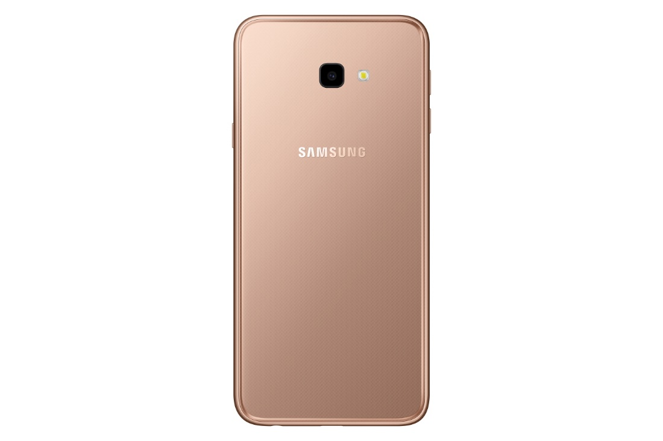
Galaxy J4+ tiene una imagen moderna y sus colores negro, dorado y rosa, lo hacen atractivo y alegre.
Este equipo ha revolucionado, ya que ahora cuenta con una pantalla de 6” HD + Infinity Display, y una excepcional cámara trasera de 13 MP y un lente con apertura de F1.9, que permite la entrada de más luz, para capturar imágenes brillantes y luminosas hasta en condiciones obscuras.
Gracias a la cámara frontal de 5 MP que integra la función “Selfie Focus”, puede ajustarse el efecto de profundidad de campo y mediante el Flash Led es posible modificar el nivel del brillo, incluso en entornos de poca luz.
Galaxy J4+ cuenta con sonido Dolby Atmos que eleva la diversión, capacidad de almacenamiento de 32 GB, con opción a expandirse con una tarjeta microSD de hasta 512 GB, y una batería de 3,3000 mAh que, a comparación de su antecesor, incrementa el rendimiento del equipo para durar más horas en acción.
Así mismo, Galaxy J4+, cuenta con sonido envolvente Dolby ATMOS, ideal para esos momentos de diversión.
Galaxy J4+ estará disponible en México a partir de esta semana, a un precio aproximado de $4,699 pesos.
Puntos de venta
Galaxy A7, J6+ y J4+ estarán disponibles en diferentes puntos de venta como shop.samsungstore.mx, tiendas Samsung Experience (Centro Comercial Santa Fe, Andares, Angelópolis, Antea, Centro de Servicio Samsung, ubicado en Mariano Escobedo 476, Col. Anzures, Ciudad de México), así como en puntos de venta Telcel, AT&T, Telefónica, Coppel, Best Buy, Sears y Sanborns.
Sobre Samsung Electronics Co., Ltd.
Samsung inspira al mundo y diseña el futuro con ideas y tecnologías innovadoras. La compañía está redefiniendo el mundo de las TVs, smartphones, wearables, tabletas, electrodomésticos, sistemas de conexión y memoria, sistema LSI y soluciones LED. Para conocer las últimas noticias, por favor visite la Sala de Prensa de Samsung en https://news.samsung.com/mx

